Snake Console Game - Részletes Fejlesztői Dokumentáció

1. Projekt áttekintés
Készítette: Ádám Nándor, Szászfai László
Ez a projekt egy konzolos Snake játék C# nyelven. A rendszer támogatja a felhasználói bejelentkezést, pontszám mentést és dinamikus játékmenetet.

2. Architektúra (MVC)
Model: SnakePos, Pos
View: SnakeView
Controller: SnakeController, FruitController

3. Program osztály

Main()
A program belépési pontja, kezeli a menüt és a játék logikát.
static void Main(string[] args)
{
while(true)
{
if(currentUser != null)
{
// Menü logika
}
else
{
// Login / Register
}
}
}

GameLoop()
A játék fő ciklusa: mozgás, ütközés, gyümölcs kezelés.
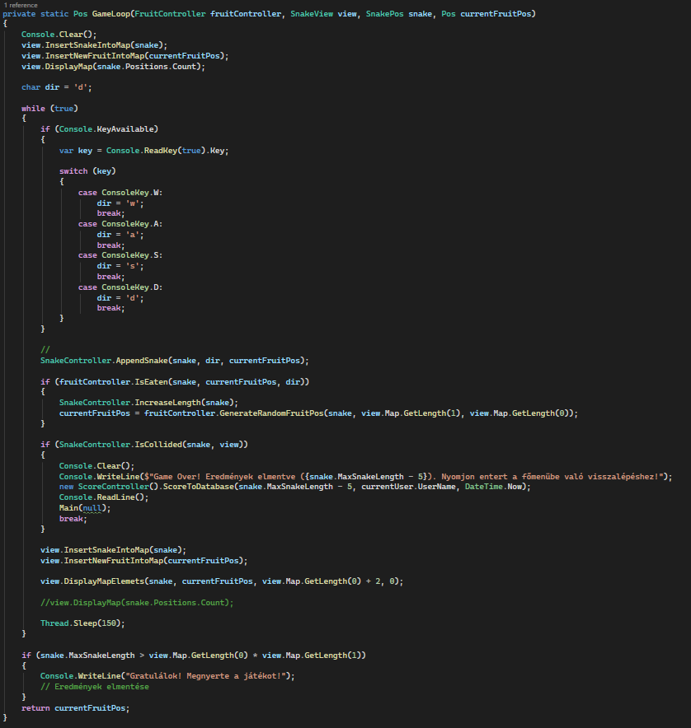

InitializeGame()
Inicializálja a pályát, kígyót és gyümölcsöt.
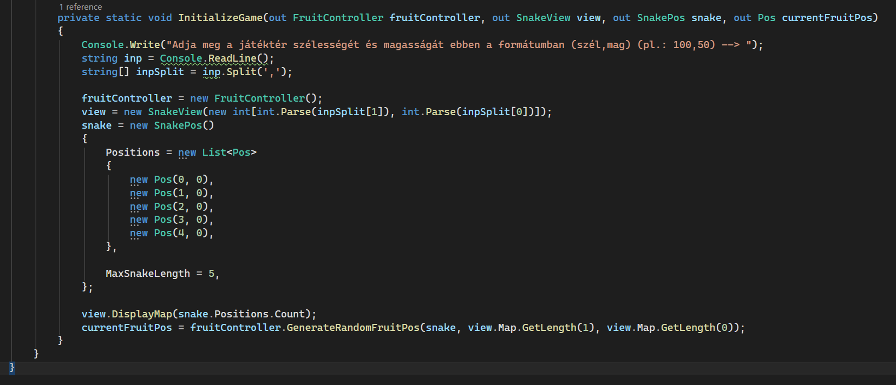

4. SnakeController

AppendSnake()
Mozgatja a kígyót a megadott irányba.
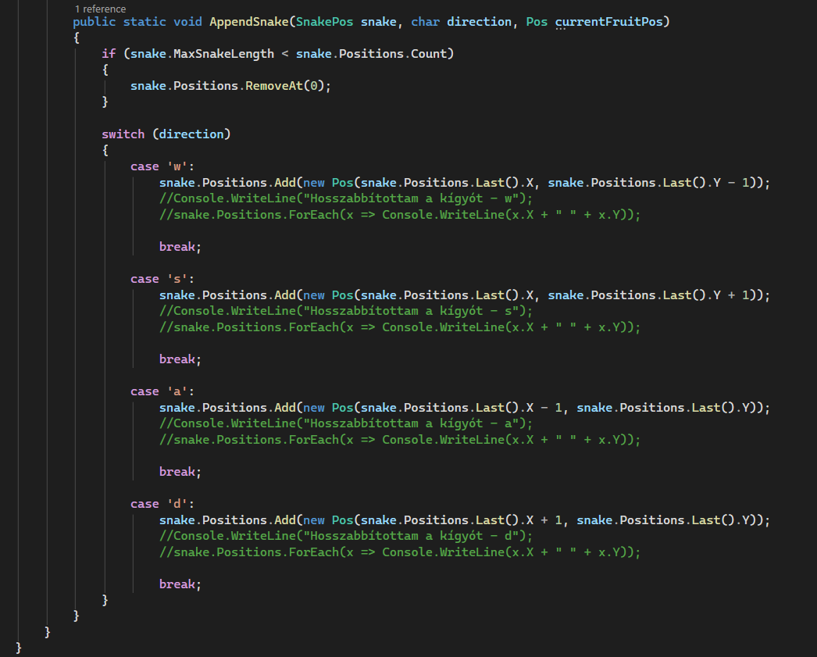

IncreaseLength()
Növeli a kígyó hosszát.
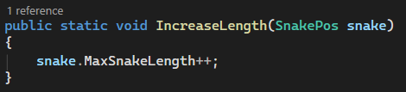

IsCollided()
Ellenőrzi az ütközést fallal vagy önmagával.
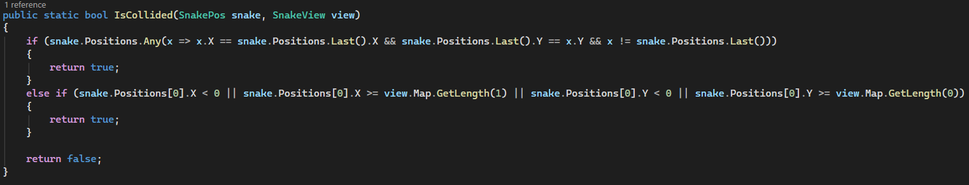

5. FruitController

IsEaten()
Ellenőrzi, hogy a kígyó megevett-e egy gyümölcsöt.
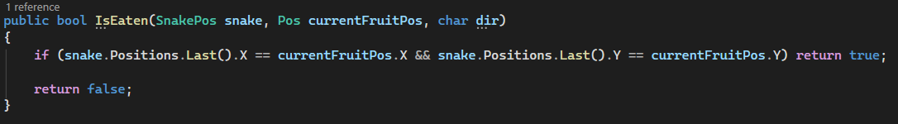

GenerateRandomFruitPos()
Random pozíció generálása, ami nem esik a kígyóra.
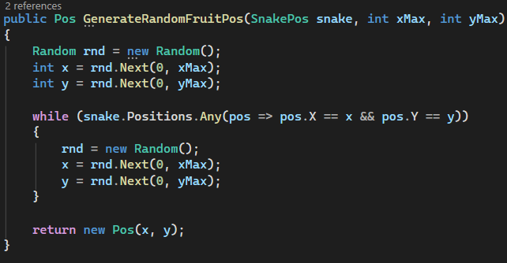

6. SnakeView

DisplayMap()
Kirajzolja a pálya kereteit.
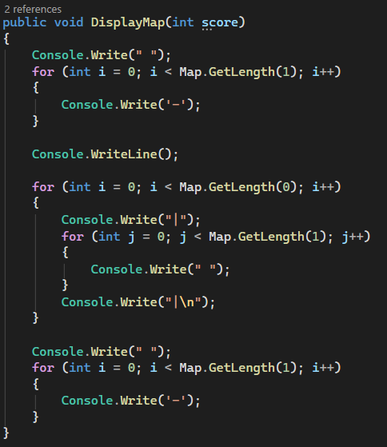

DisplayMapElements()
Kirajzolja a kígyót és a gyümölcsöt.
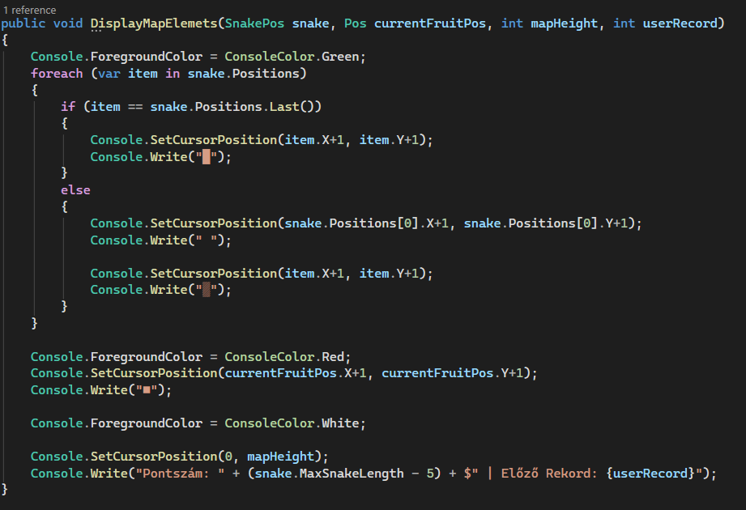

InsertSnakeIntoMap()
A kígyó pozícióját eltárolja a mátrixban.
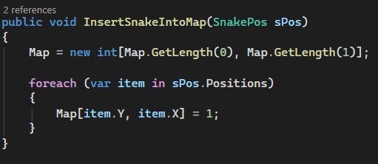

InsertNewFruitIntoMap()
A gyümölcs pozícióját eltárolja.
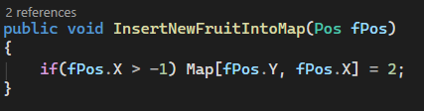

7. Modellek

SnakePos
A kígyó pozícióit és hosszát tárolja.
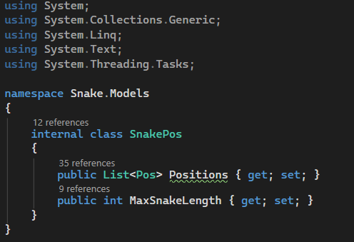
Pos
Általános pozíció tárolására szolgáló osztály (X, Y)

8. Hibakezelés
Kezeli az IndexOutOfRangeException és általános hibákat.

9. Továbbfejlesztési lehetőségek
GUI, AI, mentések, leaderboard fejlesztés

